caLa tienda por departamentos FALADEUDA, empresa dedicada a la venta de artículos al detalle, con ventas con boleta o factura. Esta empresa tiene una antigüedad de 3 años y su crecimiento ha sido exponencial, instalando ya su tercera sucursal de venta, para ello han adquirido un sistema computacional para su gestión de ventas. Se realizara una marcha blanca del sistema, por lo tanto se debe proceder a realizar las actividades de carga y modificación de datos en las diferentes tablas así como la de generación de información para las diferentes áreas de las empresa. A continuación se detallan las actividades a realizar.

1.- Como validación que todas las operaciones sobre las tablas estén funcionando se solita realizar las siguientes actividades:

a. Insertar en la tabla CLIENTE. Los siguientes datos

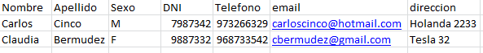

b. Actualice la dirección del cliente Carlos Cinco, por la de ‘Dos de Abril 2753’.

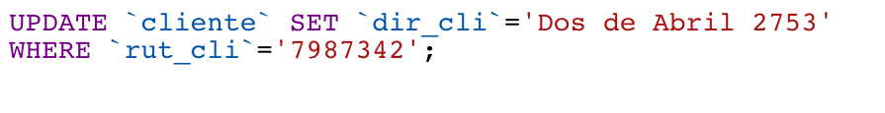

2.- El área de finanzas desea conocer el volumen y valor de compras con facturas que han realizado sus clientes, para ello ha solicitado la confección de un informe que contenga lo siguiente:

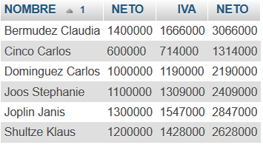

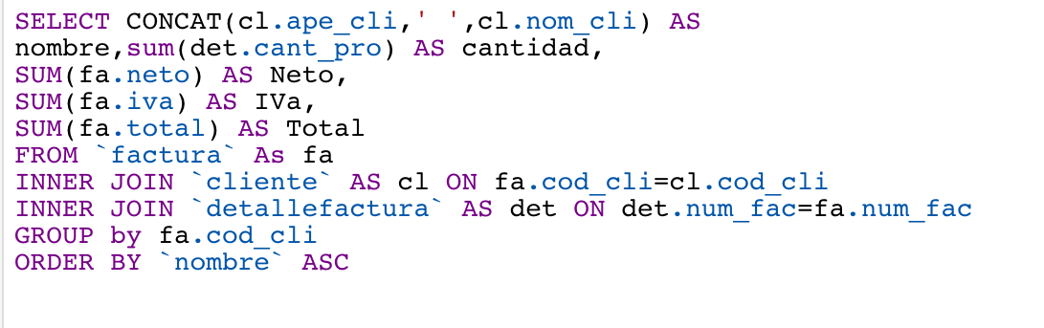

3.- El área comercial, para elaborar una estrategia de incentivo, necesita contar con la información de la cantidad de productos comprados por cada cliente, ordenados por la cantidad descendente.

